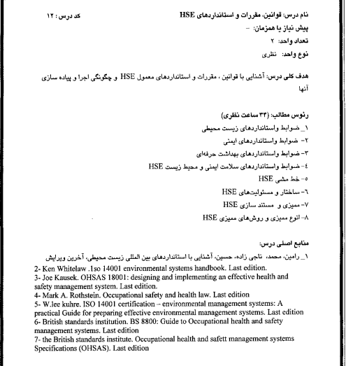

نکته : در نوشتن طرح دوره به نکات زیر توجه نمایید:

از آنجایی که آموزش فراگیر به سایر فراگیران بالاترین تاثیر را در یادگیری دارد ( مرکز توسعه مطالعات و توسعه آموزش مداوم)، لذا برنامه های مختلف آموزشی توسط خود را در طرح درس بگنجانید.

|  |  |  |
| --- | --- | --- |
| **نام درس: قوانین، مقررات و استانداردهای HSE** | | **کد درس: 148007** |
| **مقطع تحصیلی: کارشناسی ارشد** | | **رشته تحصیلی: مدیریت سلامت ایمنی و محیط زیست** |
| **گروه آموزشی: مدیریت سلامت ایمنی و محیط زیست(HSE)** | | **پیش نیاز: -** |
| **تعداد واحد: 2** | | **محل برگزاری: دانشکده بهداشت** |
| **روز و ساعت برگزاری: یکشنبه 12-10** | | **مسؤول درس: دکتر رضوانی**  **اساتید درس: دکتر خدادادی، دکتر رضوانی** |
| **طراحی اولیه □ بازنگری◼** | | |
| **هدف کلی دوره: آشنایی با قوانین، مقررات و استانداردهای معمول HSE و چگونگی اجرا و پیاده سازی آنها** | | |
| **اهداف اختصاصی دوره:**   * **آشنایی با ضوابط و استانداردهای زیست محیطی** * **آشنایی با ضوابط و استانداردهای سلامت** * **آشنایی با ضوابط و استانداردهای ایمنی** * **آشنایی با ضوابط و استانداردهای سلامت، ایمنی و محیط زیست(HSE)** | | |
| **جدول ترتيب ارائه محتواي آموزشي در طول دوره** | | |
| **جلسه** | **رئوس مطالب** | |
| **اول**  **28/11/1403** | **ضوابط و استانداردهای زیست محیطی** | |
| **دوم**  **05/12/1403** | **ضوابط و استانداردهای زیست محیطی** | |
| **سوم**  **12/12/1403** | **ضوابط و استانداردهای سلامت ایمنی و محیط زیست(HSE)** | |
| **چهارم**  **19/12/1403** | **ضوابط و استانداردهای سلامت ایمنی و محیط زیست(HSE)** | |
| **پنجم**  **26/12/1403** | **EPA** | |
| **ششم**  **17/01/1404** | **WHO** | |
| **هفتم**  **24/01/1404** | تفاوت میان قوانین، مقررات و استانداردها  جایگاه و نقش و تاریخچه قوانین، مقررات و استانداردها در مدیریت HSE | |
| **هشتم**  **31/01/1404** | سازمانها و نهادهای ملی و بین المللی مسئول وضع قوانین، مقررات و استانداردهای مدیریت HSE | |
| **نهم**  **07/02/1404** | قوانین، مقررات و استانداردهای بهداشت حرفه ای | |
| **دهم**  **14/02/1404** | سازمان های مرجع در ایمنی، بهداشت (NFPA,ILO, NIOSH, OSHA) | |
| **یازدهم**  **21/02/1404** | قوانین، مقررات و استانداردهای بهداشت حرفه ای | |
| **دوازدهم**  **28/02/1404** | ادامه سازمان های مرجع در ایمنی، بهداشت (NFPA,ILO, NIOSH, OSHA) | |
| **سیزدهم**  **04/03/1404** | قوانین، مقررات و استانداردهای ایمنی | |
| **چهاردهم**  **11/03/1404** | قوانین، مقررات و استانداردهای ایمنی | |
| **پانزدهم** | آزمون | |
| **نکته** | با توجه به کوتاه بودن ترم به دلیل تعطیلات متعدد، امکان برگزاری همزمان دو جلسه در دو هفته وجود دارد. | |
| **روش هاي آموزشي (نحوه ارائه درس): lecture /interactive method ، شرکت دانشجو در آموزش،** | | |
| **وسايل آموزشي: دیتاپروژکتور، کامپیوتر** | | |
| **وظايف و تکاليف دانشجو: مشارکت در بحث - انجام تکالیف درسی محوله**  **+ عدم استفاده از موبایل در کلاس مگر به عنوان ابزار کاری برای کلاس** | | |
| **روش هاي ارزيابي دانشجو (لطفا سهم هر روش بر حسب درصد نوشته شود):**  **دکتر خدادادی:**  **روش هاي ارزيابي در طول دوره: مشارکت در بحث 20 درصد - انجام تکالیف محوله 30 درصد**  **روش هاي ارزيابي در انتهاي دوره: آزمون پایان ترم 50 درصد**  **دکتر رضوانی:**   * ارزيابي در طول دوره: فعالیت های کلاسی – این موارد در طرح درس یا جلسات به دانشجویان اعلام می گردد. 50% * **ارزيابي** در انتهاي دوره: امتحان پایان ترم 50% | | |
| **منابع اصلی درس:**   1. **رامین، محمد، تاجی زاده، حسین، آشنایی با استانداردهای بین المللی زیست محیطی** 2. Ken Whitelaw. Iso 14001 environmental systems handbook. 3. Whitelaw K. ISO 14001 environmental systems handbook. Last edition. 4. Kausek J. OHSAS 18001: designing and implementing an effective health and safety management system. Last edition. 5. Mark A. Rothstein. Occupational safety and health law. Last edition. 6. W Lee Kuhre. ISO 14001 certification – environmental management systems: A practical Guide for preparing effective environmental management systems. Last edition 7. British standards institution. BS 8800: Guide to Occupational health and safety management systems. Last edition. 8. The British standards institute. Occupational health and safety management systems Specifications (OHSAS). Last edition. 9. International Standard Organization. 2018. BS ISO 45001:2018: Occupational health and safety management systems —Requirements with guidance for use. International Standard Organization, Switzerland.   **سایر منابع:**  قانون کار جمهوري اسلامی ایران  مجموعه آئین نامه ها و دستورالعمل هاي مرکز تحقیقات و تعلیمات حفاظت فنی و بهداشت کار و مرکز سلامت محیط و کار  مقالات و استانداردهای حوزه HSE  مجموعه مقررات سازمان استاندارد در ارتباط با HSE  مجموعه مقررات وزارت تعاون، کار، رفاه و امور اجتماعی در ارتباط با HSE  مجموعه مقررات سازمان انرژی اتمی در ارتباط با HSE  مجموعه مقررات شرکت نفت در ارتباط با HSE  وزارت بهداشت، درمان و آموزش پزشکی، 1۴۰۰. حدود مجاز مواجهه شغلی، ویرایش پنجم، مرکز سلامت محیط و کار، وزارت بهداشت، درمان و آموزش پزشکی، تهران | | |